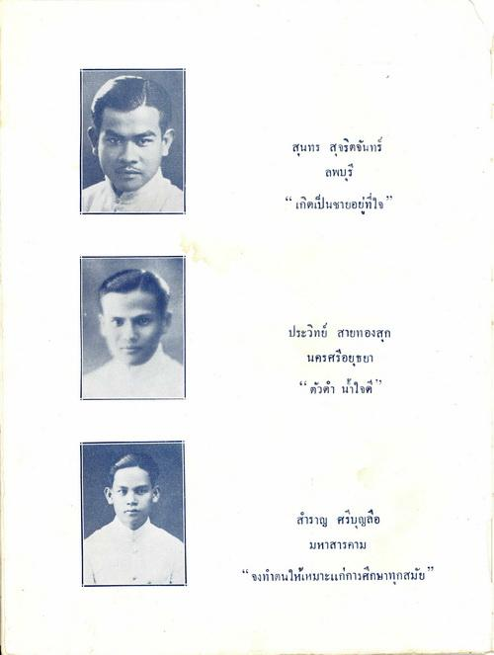
สุนทร สุจริตจันทร์
ลพบุรี “ เกิดเป็นชายอยู่ที่ใจ
ประวิทย์ สายทองสุก
นครศรีอยุธยา “ตัวต น้ําใจดี
สําราญ ศรีบุญลือ
มหาสารคาม “จงทําตนให้เหมาะแก่การศึกษาทุกสมัย

